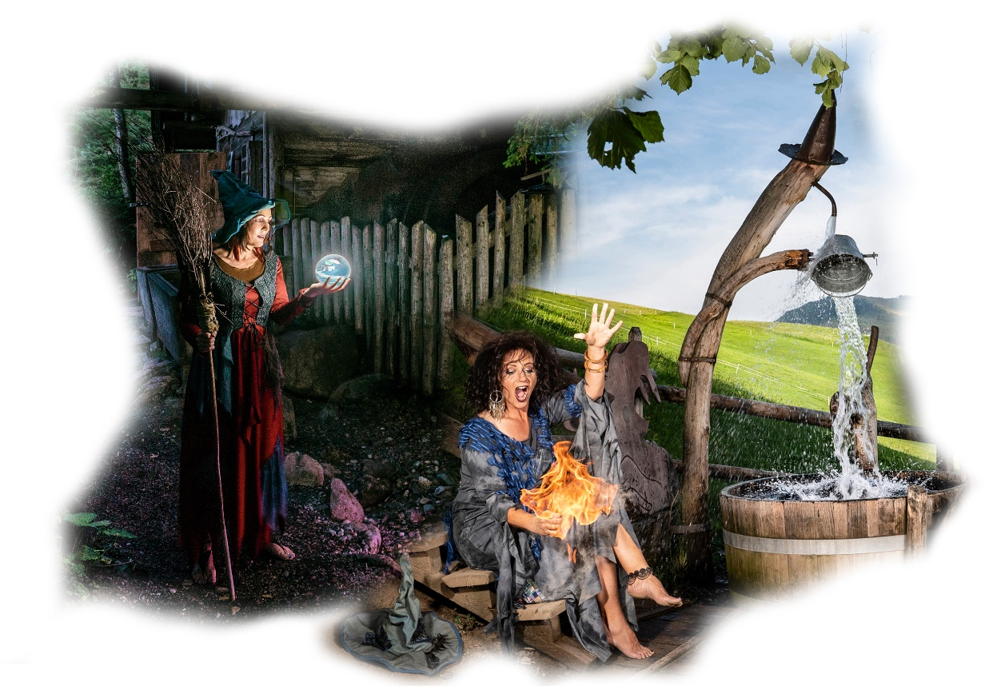

Die Zeit ist wie im „Besen“Flug vergangen: 20 Jahre Hexenwasser Söll – Hohe Salve
Die Söller Hexen haben Grund zu Jubeln und zu Tanzen. Zum 20 Geburtstag des Hexenwassers laden die Damen mit Hut und Besen am Sonnwendwochenende zu einem großen Jubiläums- Hexenfest. Neben dem alljährlichen Feuerbrennen auf der Hohen Salve findet am 18. und 19. Juni ein 2-tägiges „HeXtakel“ statt.
Seit jeher ist die Sommersonnwende für die Hexenwasser Hexen ein wichtigstes Spektakel. Wenn sich der längste Tag mit der kürzesten Nacht im Jahr verabredet, geht es auf dem Gipfel „der Hohen Salve“ beim Feuerbrennen heiß her. Geradezu unwirklich ist die Kulisse mit den unzähligen flackernden Bergfeuern auf den umliegenden Gipfeln.
Zum runden Geburtstag weiten die Hexen Ihre Feierlichkeiten am Samstag den 18.6 auf das gesamte Hexenwasser Areal aus und öffnen auch am Abend einige der geliebten Stationen. Vom Rabennest aus geht es an einem großen Hexenfeuer vorbei durch den mystischen Wald zur Hexerei, wo ein schmackhafter Hexentrank wartet. Vor der urigen Simonalm haben die Gäste die Möglichkeit sich mit einem Stockbrot zu stärken. Live Musik im Alpengasthof Hochsöll, leuchtende Gondeln und eine große Feuershow, runden den Abend ab. Und damit nicht nur die Augen der Kinder leuchten, erhält jeder kleine Besucher ein spezielles Hexenlicht für diesen Abend. Die Hexenwasser Gondelbahn und die Gondelbahn auf den Gipfel der Hohen Salve sind von 19.00 – 23.00 Uhr in Betrieb. Wanderpässe, die Kitzbühler AlpenSommerCard und Wanderpass Saisonkarten fahren FREI!
Am Sonntag, den 19. Juni geht das HeXtakel in die zweite Runde. Jeder der an diesem Tag als Hexe verkleidet kommt, fährt gratis ins Hexenwasser und darf mit den Hexen tanzen. Um 11:00 Uhr wird in die Hexenzentrale Hexerei geladen, um diese mit Live Musik und Tanz offiziell einzuweihen. Zur Mittagsstunde um 12.00 Uhr startet dann eine große Hexenparade von der Hexerei zum „EI“light auf die Simonalm und zurück zum Rabennest. Den ganzen Tag sind an den Stationen verhexte Programmpunkte, wie die Hexenflugschule, Hexperimente, Hexen- Geschichten, Hexenkino und vieles mehr, geboten. Das wird ein echtes HeXtakel!
Berg- & Skilift Hochsöll
GmbH & CoKG
Stampfanger 21
A-6306 Söll in Tirol
Tel. +43 5333-5260
info@hexenwasser.at
www.hexenwasser.at
Die Gondelbahn Hexenwasser der Bergbahn Söll ist ab 7 Mai 2022 bis 26. Oktober 2022 täglich von 09.00 bis 17.00 Uhr in Betrieb.
